深圳市龙华建设发展有限公司

货物招标文件
（汇德大厦公共服务层会议室及接待室家具采购）

第一章 致投标人

本招标文件是依据有关招标投标的法律、法规、规章和规范性文件的规定，根据本招标工程的特点和需要编制的。招标文件的编制遵循了公开、公平、公正和诚实信用的原则。招标文件所包含的内容已清楚地反映了招标工程的规模、性质以及商务和技术要求等。我们要求投标人必须完全响应本招标文件的实质性内容。
投标须知表
重要提示：
1、本表是关于要招标货物的具体资料，是对投标须知的具体补充和修改，如有矛盾，应以本资料表为准。
2、本文所示时间均为北京时间。
序号 | 内 容 | 规 定
1 | 招标人 | 招标人名称： 深圳市龙华建设发展有限公司  联系地址： 深圳市龙华区观湖街道电车大厦8楼  联系电话： 15986712573  传真电话： 0755-29891177  电子信箱： lxiao921@163.com
2 | 项目名称 | 汇德大厦24层会议室及接待室家具采购
3 | 项目地点 | 深圳北站汇德大厦24楼
4 | 招标范围 | 会议室、接待室家具供应
5 | 投标人资格要求 | 在中国境内注册的独立法人或非法人组织，营业执照或证照经营范围包括家具生产企业及家具经销商。
6 | 资格审查方式 | □投标报名
7 | 踏勘现场 | ☑不组织。可在 / 年 / 月 / 日至 / 年 /月 /日自行踏勘
8 | 招标文件  质疑、答疑 | 投标人质疑期限：在 2022 年 4 月2 日 18 时前；  招标人答疑期限：在 2022 年 4 月 7 日 18 时前。  投标人提交答疑问题的方式：  ☑传真或电邮至 lxiao921@163.com ；
9 | 投标文件的递交 | 以实物形式递交下列文件至 深圳市龙华区民塘路汇隆商务中心23层管理办公室 ：
10 | 投标货币 | ☑人民币
11 | 投标有效期 | 15 日历天（从投标截止之日算起）
12 | 提交投标文件 截止时间 | 时间： 2022 年 4 月 7 日 18 时 0 分
13 | 评标方法 | 综合评分法。
14 | 定标方法 | 由评标小组按照拟定的评分细则进行打分，综合评分最高的投标人作为中标候选人，报公司招标委员审议确定。
17 | 签定合同 | 按程序签订
18 | 供货期 | 30个日历日

第二章 投标文件格式

A. 资格审查标书封面

汇德大厦24层会议室及VIP接待室家具采购工程

投标文件

资格审查标书

项目编号：_____________________________
投标人名称：___________________________
投标人代表：___________________________
投标日期：____________年_____月______日

B.资信标书封面

汇德大厦24层会议室及VIP接待室家具采购工程

投标文件

资信标书

项目编号：_____________________________
投标人名称：___________________________
投标人代表：___________________________
投标日期：____________年_____月______日
投标函

致：________________________
根据贵方的项目编号为_____________的___________________项目的招标文件及本次招标的补遗文件，我方已详细审核了全部招标文件及有关附件。我方完全理解并同意放弃对这方面有不明及误解的权力。
1．我方保证遵守中华人民共和国、深圳市有关招标投标的法律、法规和与招标投标有关的规定；保证遵从深圳市建设工程交易服务中心各项管理制度，自觉维护交易中心正常秩序；保证服从招标有关议程事项安排，服从招标有关会议现场纪律。若有违反，同意被废除投标资料并接受处罚。
2.我方已按招标文件规定的形式和金额提交投标担保。（无需担保）
3.我方同意所递交的投标文件在招标文件规定的投标有效期内有效，在此期间内我方的投标有可能中标，我方将受此约束。如果在投标有效期内撤回投标或放弃中标资格，我方的投标担保将全部被没收，给贵方造成的损失超过我方投标担保金额的，贵方还有权要求我方对超过部分进行赔偿。（无需担保）
4.如果我方中标，我方保证在_____天内完成供货，并将按招标文件的规定履行合同责任和义务。
5．如果我方中标，我方将按照规定提交由招标人认可的，并在招标文件中规定金额的履约保函。
6．我方同意提供按照贵方可能要求的与其投标有关的一切数据或资料，完全理解贵方不一定接受最低价的投标或收到的任何投标。
7．我方保证投标文件内容无任何虚假。若评标过程中查有虚假，同意作无效或废标处理，并被没收投标担保；若中标之后查有虚假，同意被废除授标并被没收投标担保。
本投标函同时作为法定代表人证明书和法人授权委托书。

投标人名称：______________________________________________
投标人代表：______________________________________________
联系地址：________________________________________________
联系电话：________________________________________________
日期：________________________________________________

投标文件签署授权委托书

本授权委托书声明：我 （姓名）系 （投标人名称）的法定代表人，现授权委托 （单位名称）的 （姓名）为我公司签署本项目已递交的投标文件的法定代表人的授权委托代理人，代理人全权代表我所签署的本项目已递交的投标文件内容我均承认。
代理人无转委托权，特此委托。

代理人： 性别： 年龄：
联系电话： 手机：
身份证号码： 职务：
投标人：
法定代表人：
授权委托日期： 年 月 日

附： 请提供授权委托代理人身份证扫描件（正反两面）

说明：
1、内容必须填写真实、清楚，涂改无效，不得转让、买卖。
2、投标人需提供《投标文件签署授权委托书》和授权委托代理人身份证扫描件（正反两面），如为法人代表投标也需提供该授权委托书（可授权委托自己签署投标文件），如未提供视为投标文件组成不完整，其投标文件将被否决。

投标资格证明文件

投标人名称：_________________

1、经年检的营业执照副本
2、投标人基本情况
3、相关项目的业绩表

重要提示：
上述证明文件是投标中非常重要的文件，投标人必须全面、准确地提供，并保证其真实性，否则将对投标人产生非常不利的影响，甚至将直接导致废标。

投标人基本情况表

投标人：____________________
企业名称 |  |  |  |  | 主管部门
经济类型 |  |  |  |  | 资质等级
单 位
简 介
单 位  概 况 | 职工总人数 |  |  | 人 |  |  | 工程技术人员 |  |  | 人
单 位  概 况 | 生产工人 |  |  | 人 |  |  | 经 营 人 员 |  |  | 人
单 位  概 况 | 固定  资产 | 万元 |  |  |  | 资金  性质 | 生产性 |  |  | 万元
 |  |  |  |  |  |  | 非生产性 |  |  | 万元
单 位  概 况 | 流动  资金 | 万元 |  |  |  | 资金  来源 | 自有资金 |  |  | 万元
 |  |  |  |  |  |  | 银行贷款 |  |  | 万元
主要资质
证书
质量保证
体系
经济指标 | 年 份 |  | 销售收入（万元） |  |  |  |  |  | 利润（万元）
经济指标 | _____年
经济指标 | _____年

注：表格不够可另附说明。
经年检的营业执照副本

（扫描件）

相关项目的业绩表

投标人：____________________
建设单位 | 项目名称 | 建设  地点 | 建设  规模 | 开竣工日期 | 合同价格（万元） | 备注

提示：要求附项目证明材料扫描件（如合同扫描件、用户证明等）；

C．技术标书封面

汇德大厦24层会议室及VIP接待室家具采购工程

投标文件

技术标书

项目编号：______________________________
投标人名称：____________________________
投标人代表：____________________________
日 期：______________年_____月_____日

货物说明一览表
投标人名称：___________________
序号 | 名称 | 规格和型号 | 单位 | 数量 | 尺寸 | 备注
1
2
3
4
5
6
…

重要提示：
1.投标人应根据本招标文件“货物需求书”的供货范围要求，填制本表。
2.各项货物详细应另页描述.

售后服务方案

（售后服务方案、计划及措施等。应包括安装工程维修、保修年限，服务响应时间培训计划等内容）

D．商务标书封面

汇德大厦24层会议室及VIP接待室家具采购工程

投标文件

商务标书

项目编号：______________________________
投标人名称：____________________________
投标人代表：____________________________
日 期：______________年_____月_____日

投标分项报价一览表
投标人名称：_____________________
序号 | 名 称 | 型号/规格 | 单位 | 数量 | 单价  (元) | 总价（元）
1
2
３
４
５ | ……
６ | ……
7
总 计

重要提示：
报价采用人民币报价。如果总价与单价不符，以单价为准，调整总价；表中的同种货物数量应与“技术规格及要求”中对应货物清单一致。

第三章 货物需求书

一、货物需求明细
序号 | 品牌(系列)  产品名称 | 图片 | 数量 | 单位 | 备注
1 | 培训台 | 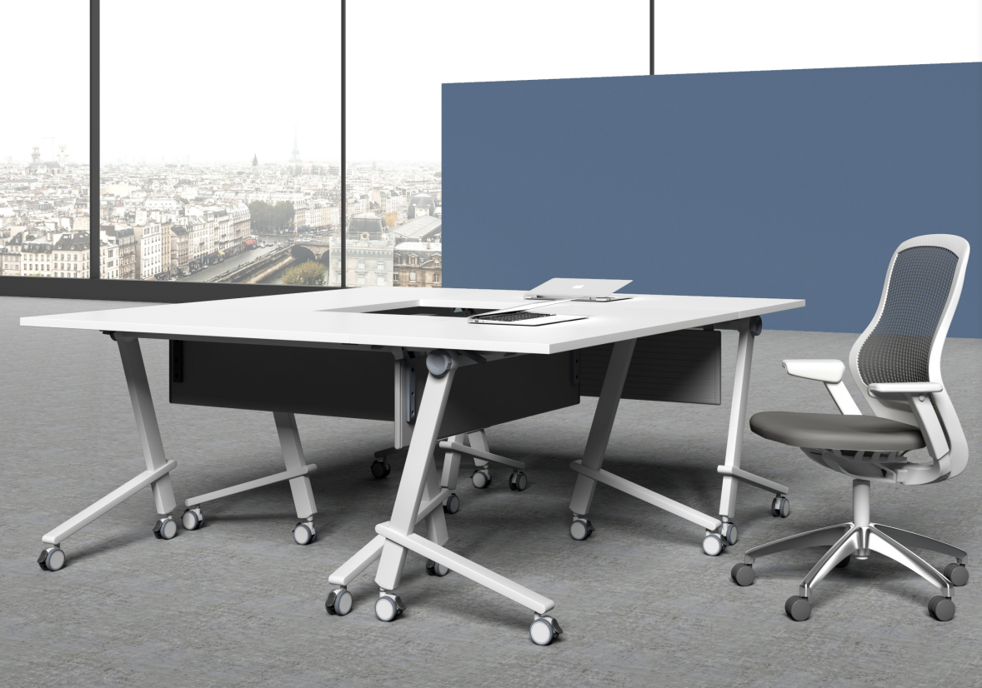 | 15 | 张 | 最终以采购方实际要求为准
2 | 培训台 |  | 50 | 张 | 最终以采购方实际要求为准
3 | 会议椅 | 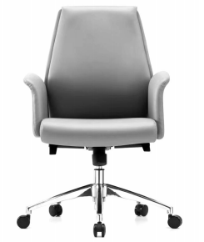 | 30 | 张 | 最终以采购方实际要求为准
4 | 折叠培训椅 | 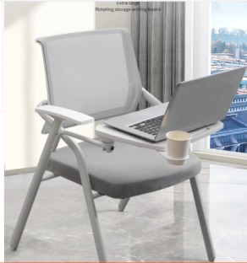 | 200 | 张 | 最终以采购方实际要求为准
5 | 真皮三人沙发 | 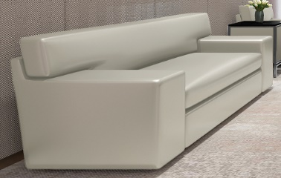 | 2 | 张 | 最终以采购方实际要求为准
6 | 真皮单人沙发 | 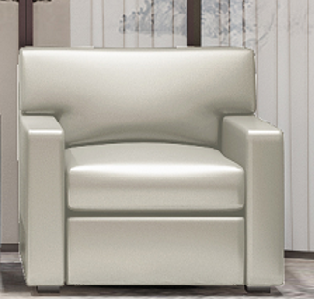 | 4 | 张 | 最终以采购方实际要求为准
7 | 茶几 | 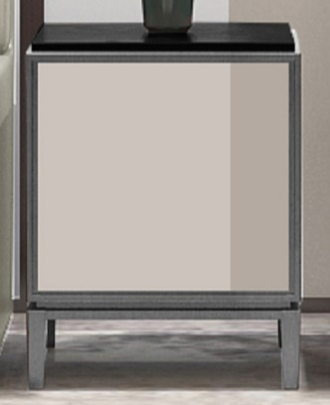 | 5 | 张 | 最终以采购方实际要求为准
8 | 屏风 | 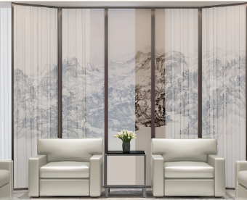 | 5 | 块 | 最终以采购方实际要求为准
9 | 字画 | 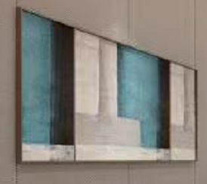 | 2 | 块 | 最终以采购方实际要求为准
10 | 储物柜 | 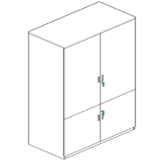 | 2 | 个 | 最终以采购方实际要求为准

二、具体技术要求
序号 | 品牌(系列)  产品名称 | 规格 | 描述/颜色 | 备注
1 | 培训台 | W1500*D600*H750 | 1、台面： E0级环保板材，全封闭饰面； 内结合强度≥0.30MPa,含水率3-13%密度0.60-0.90g/cm3.吸水厚度膨胀率≤7.0%，握螺钉力：板面≥1100N，板边≥700N，表面胶合强度≥0.60MPa,零污染、零排放。  2、支撑架：立柱及横梁采用方通铝行材，表面光滑耐磨，防污等特点 3、功能：台板采用锁扣式机构，可90°翻转；配万向带刹车静音轮，可固定，移动，收纳功能。
2 | 培训台 | W1500*D450*H750 | 1、台面： E0级环保板材，全封闭饰面； 内结合强度≥0.30MPa,含水率3-13%密度0.60-0.90g/cm3.吸水厚度膨胀率≤7.0%，握螺钉力：板面≥1100N，板边≥700N，表面胶合强度≥0.60MPa,零污染、零排放。  2、支撑架：立柱及横梁采用方通铝行材，表面光滑耐磨，防污等特点 3、功能：台板采用锁扣式机构，可90°翻转；配万向带刹车静音轮，可固定，移动，收纳功能。
3 | 会议椅 | L635*D700*H970-1050 | 1、面材:头层牛皮，皮面光泽度好，透气性强，柔软且富于韧性，厚度适中；  2、垫内结构：一次成型多层薄木高温热压而成，双面备胶；  3、填充物：高密高回弹聚安脂阻燃料定型棉，表面附加丝棉，永不变形； 4、五金配件：配置气杆，∮350铝合金五星脚，万向轮，多功能底盘，具有锁止，升降，倾仰功能
4 | 折叠培训椅 | W635*D600*H810 | 1、背架网布+玻纤，一体注塑成型，环保防火  2、靠背倾仰机构设计，有效缓解疲劳  3、座垫采用防阻燃定型海绵，舒适透气  4、T1.5mm定制异型管，喷涂支架，金属质感，稳固性强，可折叠收纳  5、PA材质写字板配铝合金活动连接件PA固定脚垫 6、羊绒布料，透气性强，柔软且富于韧性，厚度适中； 7、配50MMPU万向轮
5 | 真皮三人沙发 | W2000*D850*H720 | 1、面材:头层牛皮，加厚，加硬材质，透气性强，柔软且富于韧性，厚度适中；  2、垫内结构：18MM厚度多层板，双面备胶；木方采用优质杂木四面抛光，烘干，除虫处理； 锰钢蛇形弹簧；  3、填充物：高密高回弹聚安脂阻燃料定型棉，表面附加丝棉；  4、钢板激光切割，表面银色电镀处理金沙发腿架；
6 | 真皮单人沙发 | W900*D850*H720 | 1、面材:头层牛皮，加厚，加硬材质，透气性强，柔软且富于韧性，厚度适中；  2、垫内结构：18MM厚度多层板，双面备胶；木方采用优质杂木四面抛光，烘干，除虫处理； 锰钢蛇形弹簧；  3、填充物：高密高回弹聚安脂阻燃料定型棉，表面附加丝棉；  4、钢板激光切割，表面银色电镀处理金沙发腿架；
7 | 茶几 | W600*D600*H480 | 1、面板：实木贴面，厚度为0.8mm，基材采用不低于E1级的中纤板， E底漆，硬度、厚度、耐磨度、耐酸度、耐湿度达到特级； 2、茶几架为钢架结构。
8 | 屏风 | W600*D45*H2000 | 1、基材：框架位实木，内为油画布或高密纱；
9 | 字画 | W2000*D60*H1000 | 1、基材：框架铁艺框+艺术画；
10 | 储物柜 | W900*D400*H2000 | 1、基材： E1级中密度环保板材；经过防虫、防腐处理，游离甲醛释放量≤3.0mg/100g，表面平整，具有防火、防潮、强度大、韧性好、耐磨损等特性； 2、五金件：要经过酸洗、磷洗等防锈处理。
三、商务要求
序号 | 目录 | 商务要求
（一）免费保修期内售后服务要求
1 | 免费保修期 | ★货物免费保修期5年，时间自最终验收合格并交付使用之日起计算。
2 | 维修响应及故障解决时间 | 在保修期内，一旦发生质量问题，投标人保证在接到通知24小时内赶到现场进行修理或更换。
（二）免费保修期外售后服务要求
1 | 终身服务 | 保修期后，定期对货物进行维护保养及正常的零部件维修，不收取任何费用，需要更换零部件的，只收取零部件成本费用。
2 | 关于保修期后维修响应及故障解决时间 | 保修期后故障响应时间：由生产厂家提供售后服务，24小时内服务到位。
3 | 免费保修期外建议 | 免费保修期外，中标单位有义务向采购单位对维修家具等情况提出合理建议供采购单位考虑。
（三）其他商务要求
1 | 关于交货 | 1.1★交货期 30天（日历日）完成全部交货。
1 | 关于交货 | 1.2投标人必须承担设备运输、安装调试、验收检测和提供设备操作说明书、图纸等其他类似的义务。
2 | 关于验收 | 2.1投标人货物经过双方检验认可后，签署验收报告，产品保修期自验收合格之日起算，由投标人提供产品保修文件。
2 | 关于验收 | 2.2当满足以下条件时，采购人才向中标人签发货物验收报告：  a、中标人已按照合同规定提供了全部产品。  b、货物符合招标文件技术规格书的要求，性能满足要求。  c、货物具备产品合格证。
3 | 违约责任 | 3.1如中标人未按照投标文件中承诺的时间交货或提供服务，中标人应承担延期交货和延期服务的违约责任，并赔偿采购人因此造成的实际经济损失。实际经济损失超出履约额，采购人有权终止合同。
3 | 违约责任 | 3.2中标人所交设备的品种、型号、规格、质量、功能、技术参数等方面不能实质性满足招标文件要求的，采购人有权拒绝收货，中标人向采购人偿付项目采购金额【15】%的违约金；造成严重后果的，根据《深圳经济特区政府采购条例》第五十七条第（二）款规定，由主管部门对中标人进行处罚。
3 | 违约责任 | 3.3中标人不能交付设备的，中标人向采购人偿付项目采购金额【15】%的违约金；造成严重后果的，根据《深圳经济特区政府采购条例》第五十七条第（二）款规定，由主管部门对中标人进行处罚。
3 | 违约责任 | 3.4中标人逾期交付货物的，每逾期1天，中标人向采购人偿付逾期交货部分货款总额的千分之一滞纳金。如中标人逾期交货达30天，采购人有权解除合同。
3 | 违约责任 | 3.5在中标人承诺的或国家规定的质量保证期内（取两者中最长的期限），如经中标人两次维修或更换，货物仍不能达到招标文件要求及投标文件承诺的质量标准，采购人有权退货，中标人应退回全部货款并赔偿采购人因此遭受的损失。
3 | 违约责任 | 3.6违约金先从由中标人履约保证金中扣除，若有不足部分采购人有权要求中标人补齐。
3 | 违约责任 | 3.7中标人在承担上述一项或多项违约责任后，仍应继续履行合同规定的义务（采购人解除合同的除外）。采购人未能及时追究中标人的任何一项违约责任并不表明采购人放弃追究中标人该项或其他违约责任。
4 | 关于生产 | 4.1在生产前，中标单位必须与采购单位沟通确定数量、安装地点等。
4 | 关于生产 | 4.2所有产品必须送样到采购单位确定颜色、样式后方进行大货生产。
4 | 关于生产 | 4.3在生产前，中标单位有实地核实尺寸的责任，中标单位必须到采购单位现场测量场地及确认尺寸是否符合现有场地要求，如中标单位盲目生产或未确认尺寸是否能就龙华区场地进行安装，所产生的后果均有中标单位自行负责。
4 | 关于生产 | 4.4生产过程中，中标单位应无条件接受采购方的监督、检查。有必要时，应按照采购单位的要求进行成品样板间家具的生产，待采购单位确定颜色、款式等后方可进行大批量生产，否则一切后果由中标单位负责。

